# Ewolucja sieci powiązań między państwami (miesiąc po miesiącu)

**Podstawowe założenia analizy:**

* Sieć zbudowana w następujący sposób: Jeśli dwa państwa występują razem w notce, to połączone są krawędzią. Waga krawędzi zależy od ilości notek, w których dwa państwa wystąpiły razem
* Używamy Gephi w celu analizy ewolucji sieci i społeczności
* Używamy layout’u Fruchterman – Reingold to wizualizacji grafu
* Wielkości wierzchołków po Betweeness Centrality
* Pozbywamy się wierzchołków o stopniu mniejszym niż 5
* Obliczamy klasy modularności i kolorujemy graf na tej podstawie (parametr resolution algorytmu znajdującego klasy modularności został ustawiony na 1.0)
* Czynność tą powtarzamy dla grafów obejmujących dane z różnych przedziałów czasowych

Styczeń 2014

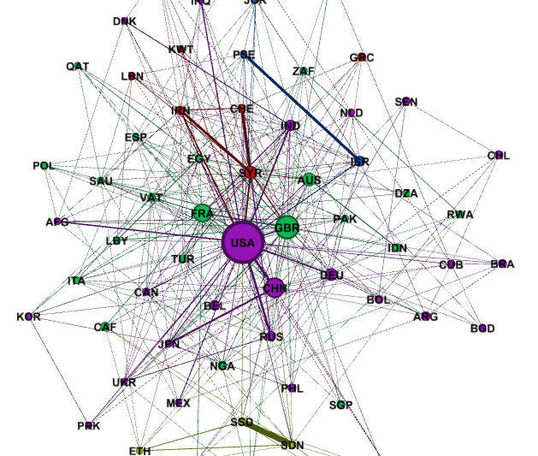

Istotne grupy:

* USA-CHN-RUS-JPN-DEU
* SYR-CHE-IRN
* SSD-SDN
* PSE-ISR

Luty 2014

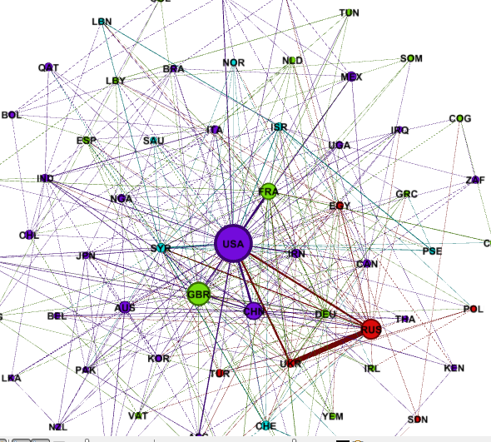

Istotne grupy:

* USA-CHN-AUS-MEX
* UKR-RUS-POL (początek konfliktu na wschodzie Ukrainy)\

Marzec 2014

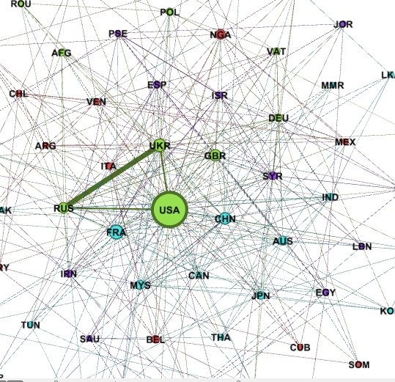

* USA-RUS-UKR-GBR-DEU

Kwiecień 2014

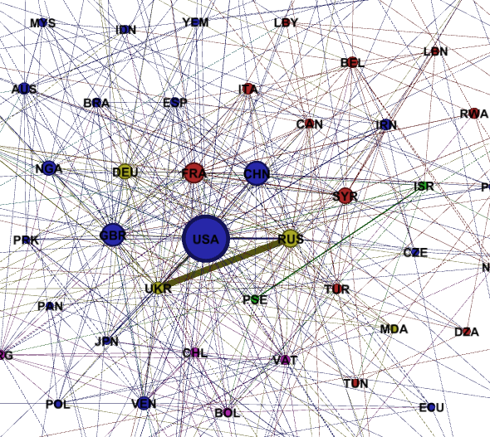

* USA-CHN-GBR
* UKR-RUS

Maj 2014

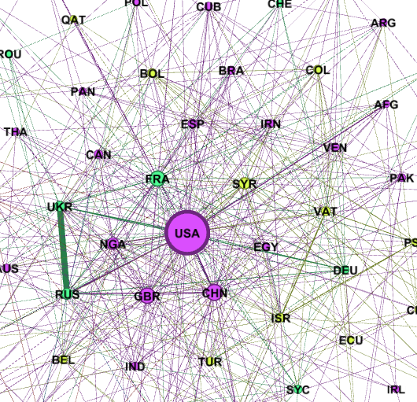

* RUS-UKR-FRA
* USA-GBR-CHN

Czerwiec 2014

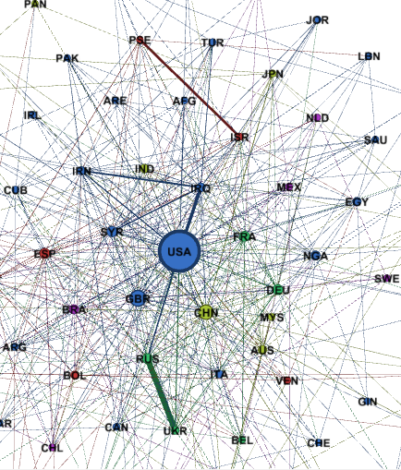

* USA-SYR-GBR
* ISR-PSE
* RUS-UKR

Lipiec 2014

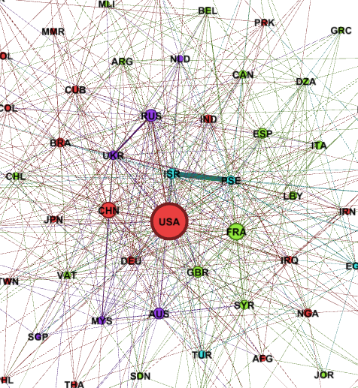

* USA-CHN-DEU
* ISR-PSE (nasilenie konfliktu)
* UKR-RUS (mniejsze zainteresowanie prasowe tym konfliktem)

Sierpień 2014

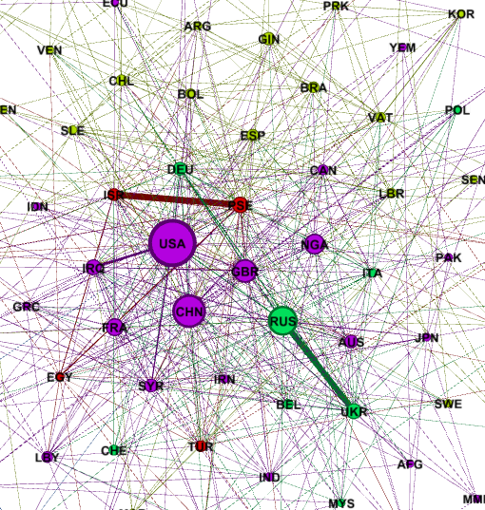

* RUS-UKR
* ISR-PSE
* USA-IRQ-CHN-GBR (IRQ – związek z Państwem Islamskim i rozpoczęciem ofensywy przez Państwo Islamskie na ziemiach Kurdów, jazydów i chrześcijan

Wrzesień 2014

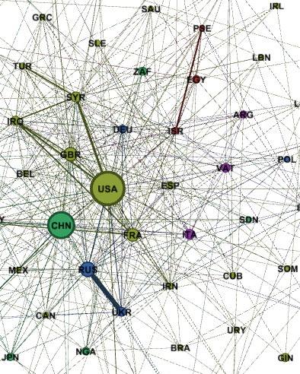

* USA-FRA-GBR-IRQ-SYR-TUR (większe zaangażowanie USA w sytuację na Bliskim Wschodzie)
* RUS-UKR
* CHN

Październik 2014

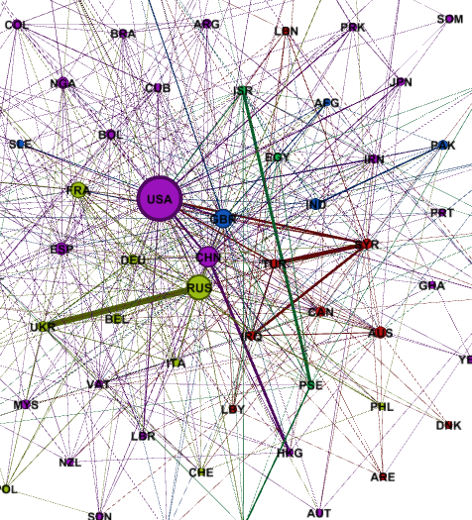

* USA-CHN-HKG (Protesty w Hongkongu )
* UKR-RUS
* ISR-PSE
* TUR-SYR-IRQ

Listopad 2014

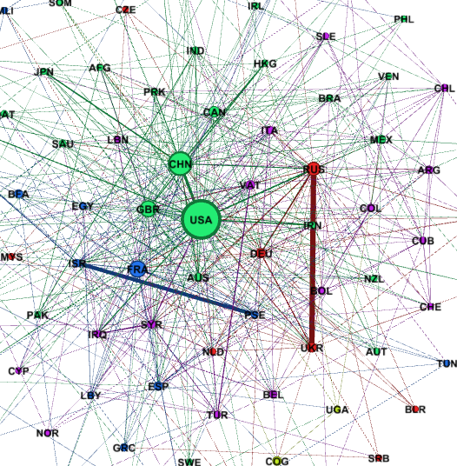

* USA-CHN-GBR
* ISR-PSE
* UKR-RUS
* VAT-TUR (podróż papieża do Turcji)

Grudzień 2014

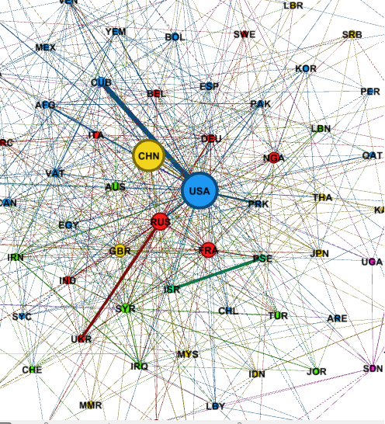

* USA-CUB (wznowienie stosunków dyplomatycznych między USA a Kubą)
* RUS-UKR
* ISR-PSE

Styczeń 2015

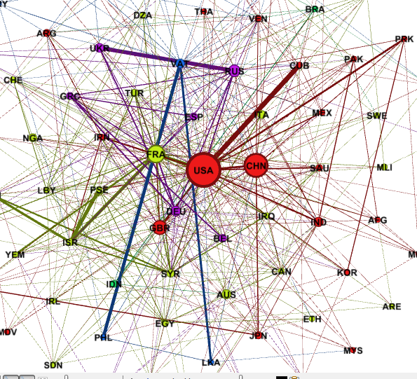

* URK-RUS
* VAT-PHL-LKA (pielgrzymka papieża na Filipiny i Sri Lankę)
* PSE-ISR-SYR
* USA-CUB-CHN-PRK

Luty 2015

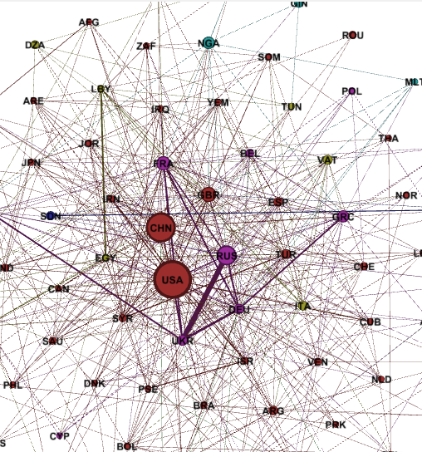

* USA-CHN-GBR
* UKR-RUS-DEU
* LBY-EGY (Egipt wzywa do nalotów na dżihadystów w Libii)

Marzec 2015

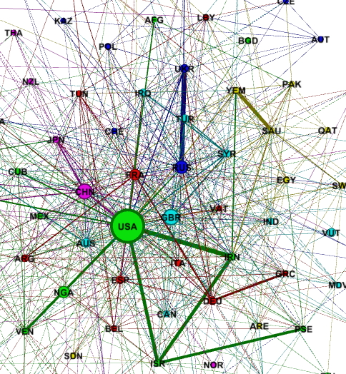

* USA-NGA-IRN-ISR-PSE
* DEU-GRE (problem z zadłużeniem Grecji)
* RUS-UKR
* YEM-SAU (Arabia Saudyjska rozpoczyna operacją w Jemenie)

Kwiecień 2015

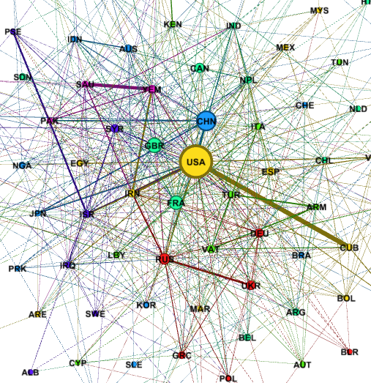

* USA-IRN-CUB
* SAU-YEM
* RUS-UKR (osłabienie zainteresowania mediów tym tematem)

Maj 2015

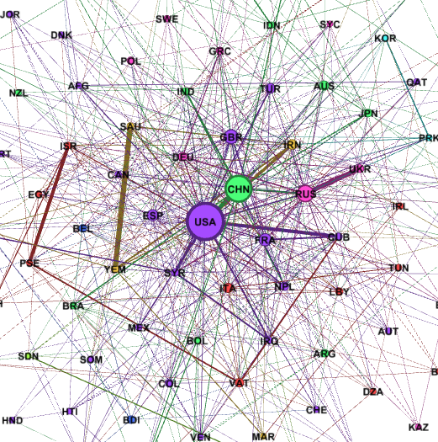

* ISR-PSE
* SAU-YEM-IRN

Czerwiec 2015

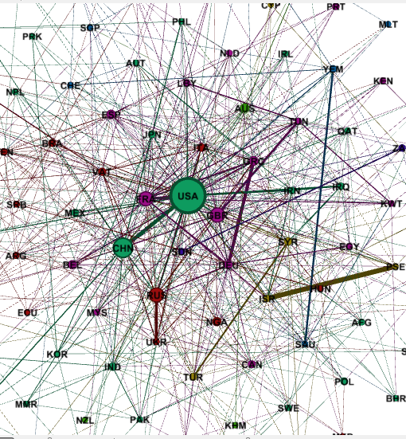

* USA-CHN (testy ponaddźwiękowych pojazdów (które mogą przenosić ładunki nuklerane) Chin na Morzu Południowochińskim)
* ISR-PSE
* RUS-UKR
* FRA-GBR-DEU-GRC-TUN

# Rankingi państw

W tym rozdziale przedstawiamy rankingi państw w zależności od różnych metryk i na przestrzeni czasu. Bierzemy pod uwagę następujące metryki: Weighted Degree, Betweenness Centrality, Authority, Hub, PageRank, Number of triangles, Eigenvector Centrality. Poniżej prezentujemy wykresy dla każdej metryki (wartość metryki na osi pionowej (Y), numer porządkowy miesiąca (poczynając od stycznia 2014, do lipca 2015) na osi poziomej (X). Na wykresach przedstawiono tylko państwa, które były w top 3 (najlepszej trójce) dla danej metryki w **przynajmniej** jednym miesiącu.

Weighted Degree:

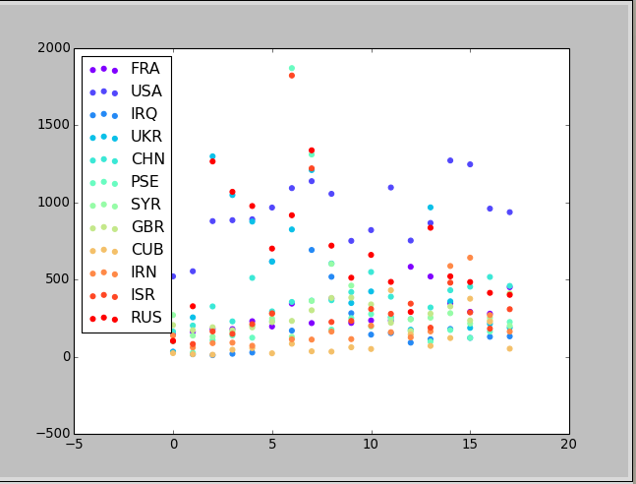

Betweenness Centrality:

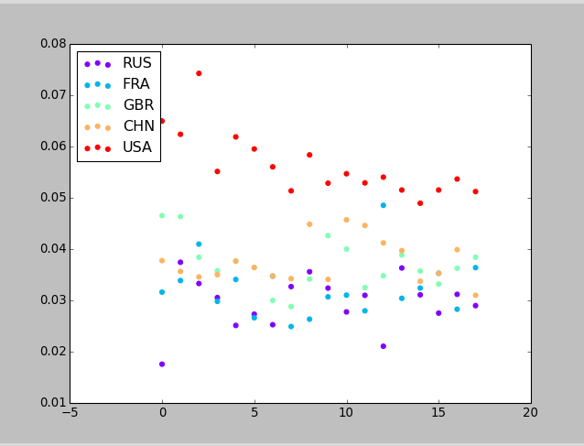

Authority:

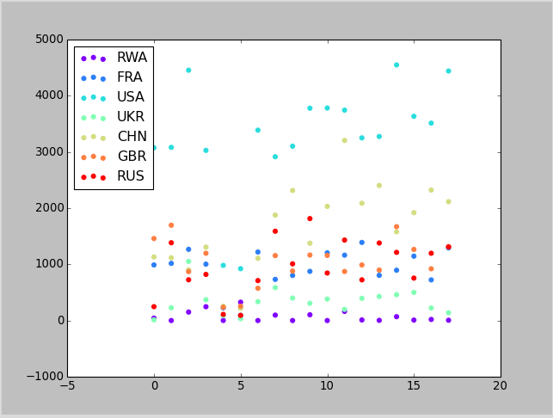

Hub:

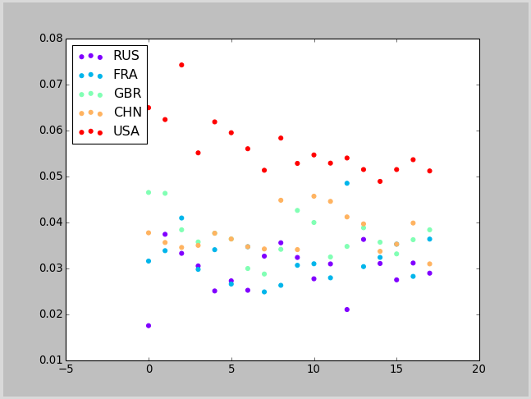

PageRank:

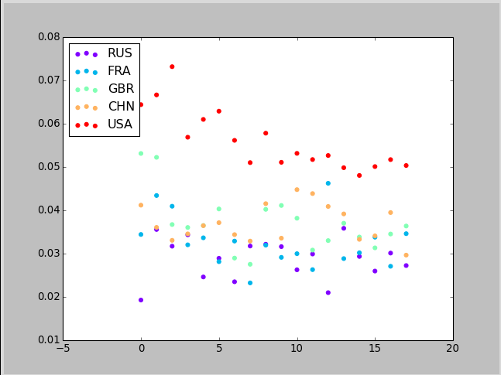

Number of triangles (cycle o długości 3 zawierające dane państwo):

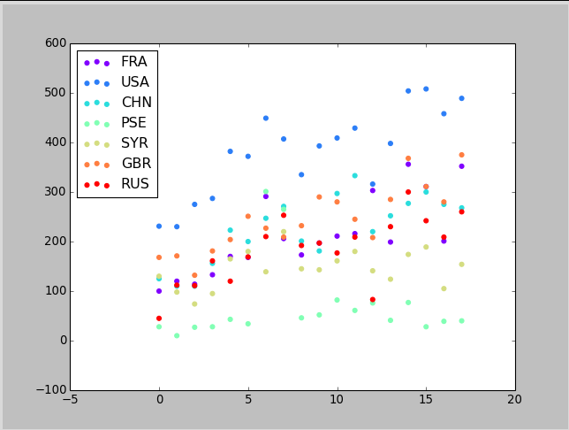

Eigenvector Centrality:

